## JavaScript 基礎 + deno

Javascript history

1995最好的瀏覽器公司是netscape，微軟害怕這個然後就有了IE

在這個時候netscape推出Javascript，但netscape後來倒了，之後由AOL接手

但也營運不了，所以最後送給營運原始碼的組織。

後來netscape就變成Moeilla，也可以說是firefox。

Javascript只花了10天完成，後續大家可以再改，但不容易(因為不是私人的)，要經由投票後才可，每年都會有些微改動

Vue.js/React.js是現在流行的框架，但不適合初學著，語法會變很難

Vanilla(香草).js 原生的javascript，不用安裝，是騙人的網站 0byte

基本語法

console.log(“”); 就是等於 C裡面的printf(“”);

變數一律採用var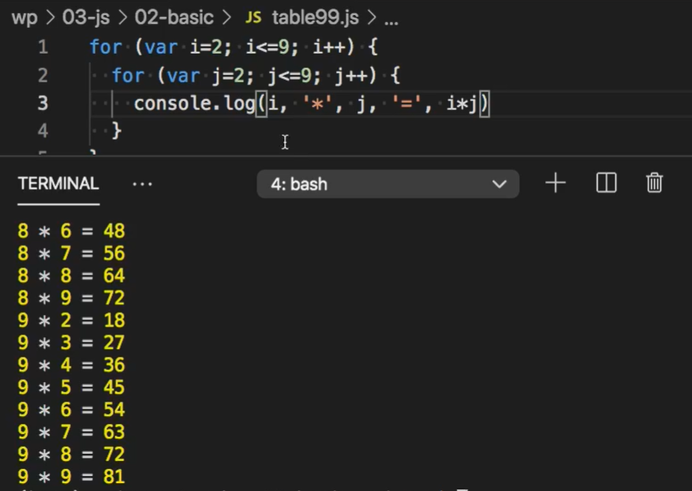

console.log可以直接放變數(不加’’或””)

在Javasript一樣可以用break, continue

Javasript 的for可以用不一樣的格式(跟phython較像)

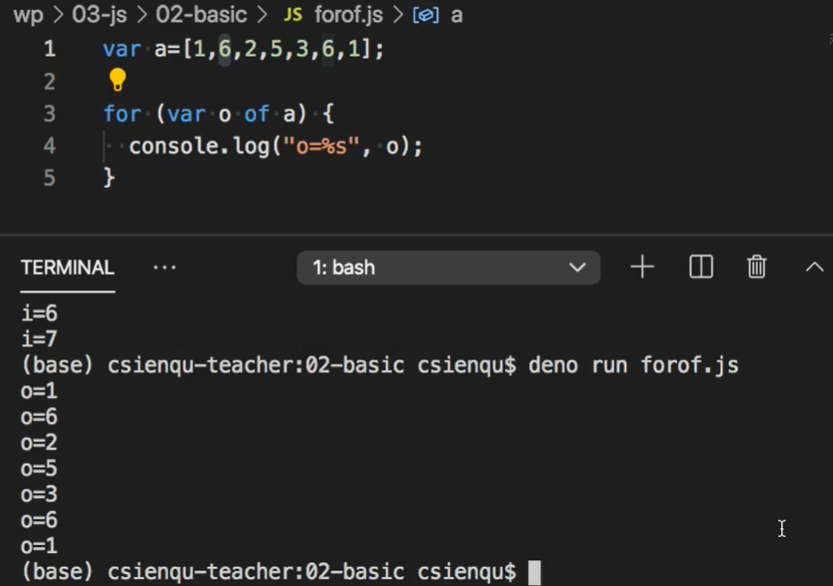

這個意思是把a裡面的元素一個一個印出來，%s(印字串)加了=後面不會有空格，如果止寫console.log(“o=”,o)，=後面會多一個空格

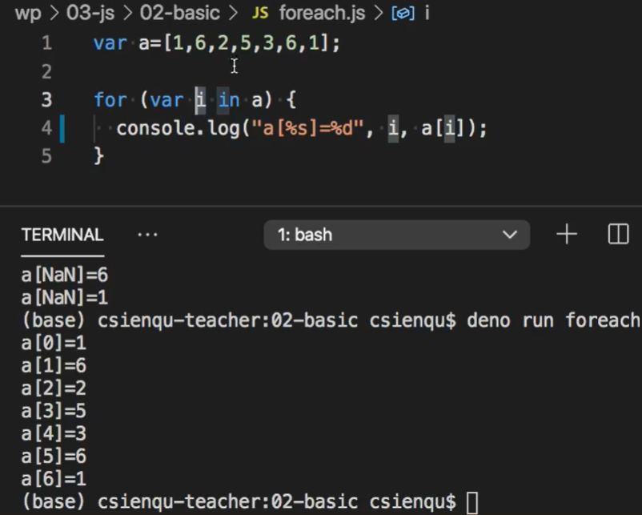

上面的這個是in

會把變數i帶入索引值(0,1,2,3…)，a[i]代表a的第i個(=of)

A的大小就代表他要跑幾次

不用宣告型態的就是動態語言

以下網址可以在開發人員工具中操作，學習

[programmermedia.org/root/陳鍾誠/書籍/JavaScript/基礎/string.md?fbclid=IwAR1QLCsv1TfScre0PPeh_LjiyIGL84d6-FXKQcmURvPcWfuiRiSfY-BpmxQ](http://programmermedia.org/root/%E9%99%B3%E9%8D%BE%E8%AA%A0/%E6%9B%B8%E7%B1%8D/JavaScript/%E5%9F%BA%E7%A4%8E/string.md?fbclid=IwAR1QLCsv1TfScre0PPeh_LjiyIGL84d6-FXKQcmURvPcWfuiRiSfY-BpmxQ)

[programmermedia.org/root/陳鍾誠/書籍/JavaScript/基礎/array.md](http://programmermedia.org/root/%E9%99%B3%E9%8D%BE%E8%AA%A0/%E6%9B%B8%E7%B1%8D/JavaScript/%E5%9F%BA%E7%A4%8E/array.md)

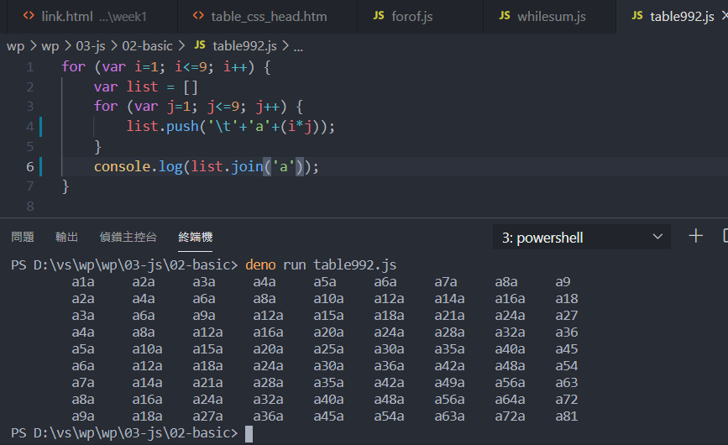

list.push代表把物件推到最後面

list.join(‘a’)代表每個物件加上’a ’

ascii codes和 Unicode 前128碼相同

==是值相等但型態可以不相等，===是值相等型態也相，Javascript中用===較多